
Månadens recept i maj
Foto: Lisa Förare Winbladh

Kraschade potatisar– nästa flygande Jakob?

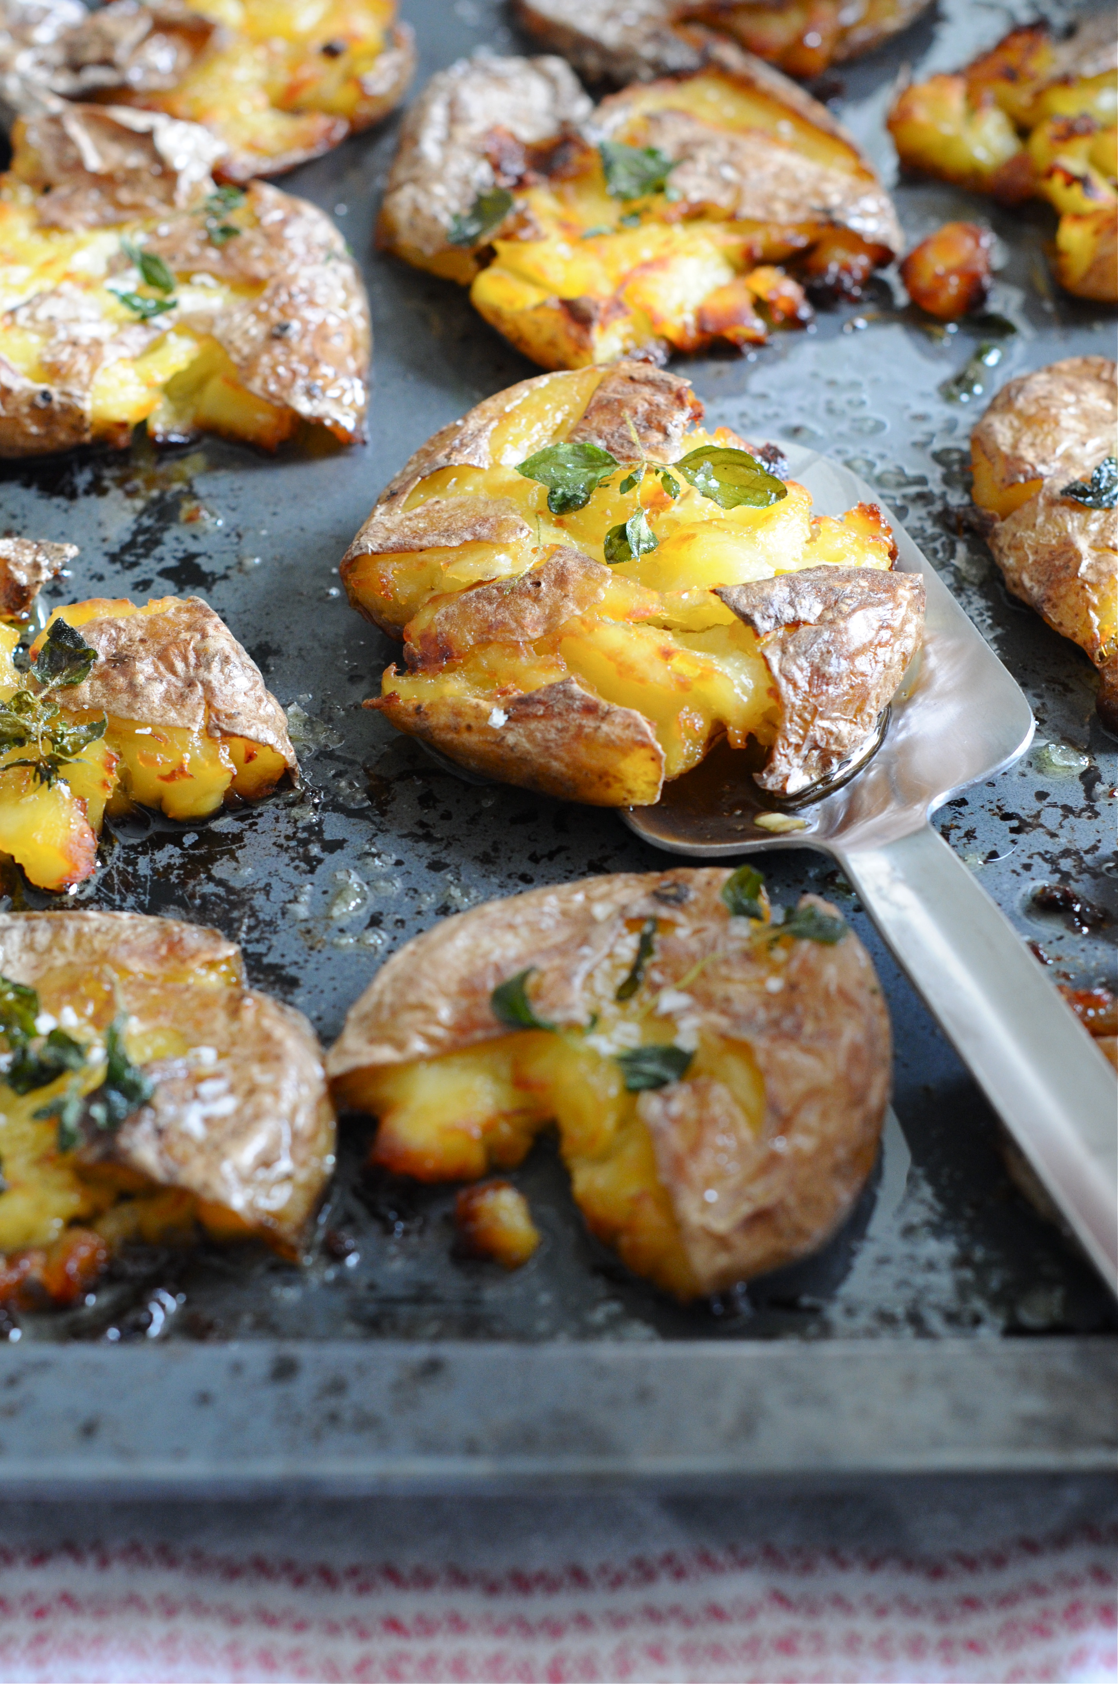
Det finns sådana där recept man rycker på axlarna åt för att de verkar så enkla. Sen lagar man dem. En enda gång. Och sen har man fått en ny favoriträtt för livet. Så är det med Crash Hot Potatoes, eller kraschade potatisar som rätten heter på svenska. Receptet kommer ursprungligen från den australiensisk matskribenten Jill Duiplex, det slog ner på nätet med en knall genom den populära amerikanska bloggen The Pioneer Women.

Nu sprids de kraschade potatisarna på svenska bloggar och genom mun-till-munmetoden. Alldeles i skymundan håller svenska folket på att få en ny vardagsfavorit.

För det är ju så enkelt. Det är bara att olja en plåt rikligt, trycka ut kokta potatisar. Olja lite mer, krydda och baka i ugnen till gyllene spröd perfektion. De ser inte mycket ut för världen, men kanske är det perfeka sättet att laga potatis äntligen upptäckt.

Eller som författaren Martina Haag, medlem i juryn till Årets Potatisstjärna, sa när hon testat kraschade potatisar första gången:
– När de andra gick över till efterrätt sa jag, nej jag tar nog lite mer potatis i stället!

Kraschade potatisar
Du kan använda antingen nykokt potatis eller överbliven från kylen.
Rosmarinen kan ersättas med de örter du har hemma men också av finhackad bacon eller finriven parmesan.

3 – 4 portioner:
12 små kokta potatisar med skal
1 dl olivolja
salt
ev 1 msk finhackad färsk rosmarin
nymald svartpeppar

Värm ugnen till 200°C. Häll olivoljan på en plåt och bred ut med en pensel. Rulla runt potatisarna lite i oljan. Tryck till varje potatis ordentligt med handen eller en potatisstöt så att de blir en dryg cm tjocka. Bli inte nervös om det ser ut som en olycka. Pensla ytan med mycket av oljan från plåten och salta lätt.

Baka tills potatisarna börjar bli gyllene, ca 20 minuter. Strö över rosmarin. Fortsätt baka tills potatisarna är härligt knapriga och fått mycket färg, 10 minuter.
Merpotatis.nu är ett treårigt projekt för att väcka matlust och intresse för att laga mat med potatis. Målet är att öka konsumtionen genom att bidra med kunskap och inspiration. Projektet finansieras med stöd av Europeiska Unionen och Lantbrukarnas Riksförbund och aktiviteterna genomförs av branschorganisationen Svensk Potatis. www.merpotatis.nu

